

Bellezza & Benessere con un click!

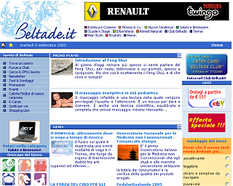
Beltade.it è il portale internet dedicato al mondo della bellezza e del benessere.

Beltade.it fornisce, suddivise per canali tematici, innumerevoli informazioni utili tanto agli addetti del settore che agli utenti in cerca di un punto di riferimento in questo affascinante e poliedrico mondo.

Sua principale caratteristica è quella di presentare, in modo semplice e completo, un’aggiornata panoramica su temi che spaziano dalle terme ai tatuaggi, dai rimedi naturali alle più avanzate tecniche di body sculpture.

Beltade.it, le aziende e gli “internauti”

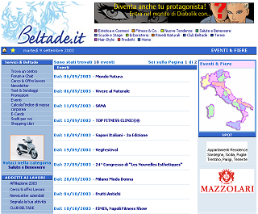
Numerosi i servizi che il visitatore del portale ha a disposizione: dalla possibilità di cercare un centro estetico o una palestra vicino a casa a quella di reperire notizie ed approfondimenti relativi ad uno specifico trattamento; dalla consultazione dei corsi di formazione e specializzazione attivati nella propria città all’opportunità di programmare nel dettaglio un soggiorno termale all’insegna del benessere e del relax, o ancora stampare coupon ed accedere ad interessanti sconti…

Oltre ad essere presente sulla Grande Rete in modo assolutamente originale, un’azienda e/o un centro possono sottoporre le proprie offerte e iniziative promozionali all’attenzione di un pubblico fortemente interessato e motivato, consultare le proposte di produttori e rivenditori ed accedere a una banca dati cerco/offro lavoro specificamente dedicata al settore. Tra le molteplici opportunità offerte dal portale ogni partner ha, inoltre, la possibilità di inserire un link al proprio sito aziendale e, in tal modo, consentire agli utenti del portale un accesso semplice e diretto alla consultazione dei prodotti e servizi offerti.

I canali tematici di Beltade.it

I canali tematici attivati da Beltade.it approfondiscono gli argomenti più diversi, legati in ogni caso dal comune denominatore del miglioramento della qualità della vita.


Gli inestetismi che intaccano la percezione di sé e le tecnologie più innovative per porvi rimedio trovano spazio nella sezione Estetica e Cosmesi, che fornisce anche gli strumenti per reperire i Centri cui rivolgersi, mentre metodiche e Rimedi naturali sono approfonditi in specifiche rubriche.

E se le diverse tecniche che consentono il recupero del benessere psico-fisico (nonché i Centri preposti a tale recupero!) arricchiscono il canale Salute e Benessere, grazie a Nuove tendenze è possibile essere sempre aggiornati e alla moda.

Il canale Hair Style informa in tempo reale sulle ultime novità e sulle tendenze della moda capelli e permette di reperire gli indirizzi dei saloni più prossimi a casa o all’ufficio.

Nella sezione Sport & Fitness trovano spazio le ultime novità del settore e sono approfondire le discipline sportive più diverse, mentre Il canale Terme permette la consultazione di tutte le località termali italiane, dettagliate per proprietà delle fonti e patologie curate; un motore di ricerca interno consente, inoltre, di prendere visione della disponibilità alberghiera e dei migliori ristoranti di ogni singola località e agevola la pianificazione di un eventuale soggiorno.

Consapevole della necessità di un collegamento tra formazione professionale e mondo del lavoro, Beltade ha sviluppato il canale Scuole & Stage, punto d’incontro privilegiato tra le scuole, i giovani che vogliono specializzarsi e lavorare nei diversi settori di pertinenza del portale e le aziende che ritengono fondamentale aggiornare costantemente il proprio personale.
La sezione Shopping offre un’ampia panoramica di acquisti on line: dai viaggi last minute agli ultimi ritrovati in campo cosmetico, dalle proposte editoriali alle nuove tendenze moda, dalle più innovative attrezzature per il fitness agli integratori dietetici… Insomma, tutto quanto si può desiderare… comodamente a casa propria.
L’iscrizione alla Community di Beltade.it consente, invece, di ottenere la password di accesso alla ricca e aggiornata bacheca relativa a richieste ed offerte di lavoro del mondo della bellezza e del benessere, in cui la professionalità e l’esperienza maturata nel corso di anni di lavoro e l’energia e la vitalità di chi vuole iniziare la stessa appassionante avventura trovano un valido punto di contatto. Iscrivendosi alla Community è inoltre possibile inserire il proprio curriculum e sottoporlo all’attenzione dei numerosi professionisti appartenenti al network di Beltade.it.
La sezione Prodotti, dettagliata più oltre, presenta schede tecniche, chiare e dettagliate, dei prodotti e delle innovazioni tecnologiche inerenti i settori della bellezza, dell’estetica e del benessere; vera e propria vetrina per produttori e distributori, fornisce tutte le informazioni necessarie per la valutazione di ogni singolo prodotto presentato.

Il canale “Prodotti”

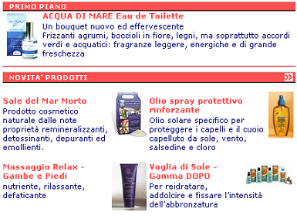
La sezione “Prodotti” è specificamente pensata per rispondere a due ordini di esigenze: quelle dell’azienda produttrice e/o distributrice, che può presentare il frutto del proprio lavoro al bacino d’utenza di riferimento, fornendo informazioni chiare, precise e dettagliate; e quelle dell’utente finale che, lungi dal sentirsi considerato un semplice consumatore, dispone di un panorama costantemente aggiornato ed è quindi in grado di compiere una scelta consapevole e rispondente alle proprie necessità.

La struttura a schede, di chiara e semplice consultazione, facilita l’individuazione delle informazioni. L’immagine del prodotto, corredata da una breve descrizione, è seguita dall’indicazione del produttore e/o distributore e dall’eventuale link al relativo sito. Sono poi descritte le proprietà e le modalità d’azione ed elencati gli ingredienti ed i principi attivi. Il modo d’uso, infine, fornisce indicazioni pratiche di utilizzo.
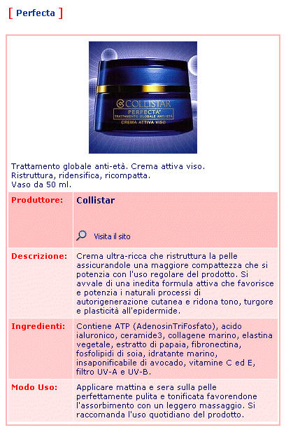
Data la natura estremamente complessa del mondo della bellezza e del benessere, le peculiarità di ogni settore e le specificità di ogni prodotto vengono a configurare diverse tipologie di schede di presentazione, ferma restando la struttura di base descritta.
Nel caso, ad esempio, di disponibilità di campioni gratuiti, una e-mail per la richiesta degli stessi è inserita sotto il link al sito aziendale.

Le possibilità promozionali offerte da Beltade.it non si limitano alle schede prodotto; l’accreditamento della redazione presso l’ufficio stampa aziendale consentirà, ad esempio, l’immediata pubblicazione di news e di specifiche comunicazioni.
Un discorso più articolato riguarderebbe invece la pubblicazione di redazionali ad hoc e del catalogo prodotti, in formato pdf, nonché l’inserimento delle aziende clienti nel database di Beltade.it, argomenti il cui approfondimento trascende lo spazio limitato di questa presentazione.

In estrema sintesi, la flessibilità del portale Beltade.it consente un notevole adeguamento alle specifiche esigenze di ogni produttore e/o distributore e fornisce, presso il bacino d’utenza di riferimento, una visibilità senza dubbio importante per qualunque azienda.

Beltade.it oggi e… domani!

Le scelte editoriali e l’impostazione del portale trovano ampia rispondenza nella crescita costante e sostenuta del numero degli accessi al sito, nonché nella sempre maggiore attenzione ad esso prestata da tutti i principali motori di ricerca (in primis Google, Virgilio, Arianna e SuperEva), confermata dall’inserimento di link a Beltade.it all’interno dei canali tematici di pertinenza, come nei canali “Salute e Benessere” e “Virgilio Donne” di Virgilio.

Multimediale per eccellenza, nel corso del 2004 Beltade.it ha curato l’omonima rubrica radiofonica dedicata al benessere, in onda ogni domenica pomeriggio su Radio 101 Network. Dalla radio alla Tv, la rubrica Beltade si è trasferita su PlayTvItalia, il canale generalista del gruppo Sky, presentando approfondimenti ed ospiti di alto livello del mondo dello sport e del fitness.

Ed a queste attività si aggiungono, sin dai primi mesi del 2005, la presenza all’Onda del BenEssere, l’appuntamento settimanale dedicato alla salute ed al benessere naturale, e la co-sponsorizzazione di eventi sportivi di alto livello quali i Campionati Italiani di Squash svoltisi al Forum di Assago. La partecipazione all’edizione estiva dell’appuntamento meneghino, d’altra parte, non è che il preludio al ritorno di Beltade sugli schermi e on-air a partire dal mese di settembre.

Forte di questi risultati, lo staff di Beltade.it intende sviluppare ulteriormente le linee direttrici sino ad ora perseguite, fermi restando lo spirito innovativo, asse portante del portale, e la capacità di rispondere ad ogni nuova esigenza e sollecitazione derivanti dai propri partners.

Per maggiori informazioni
redazione@beltade.it
Responsabile Relazioni Esterne
Daniela Storti
Tel. 02 - 67493004

